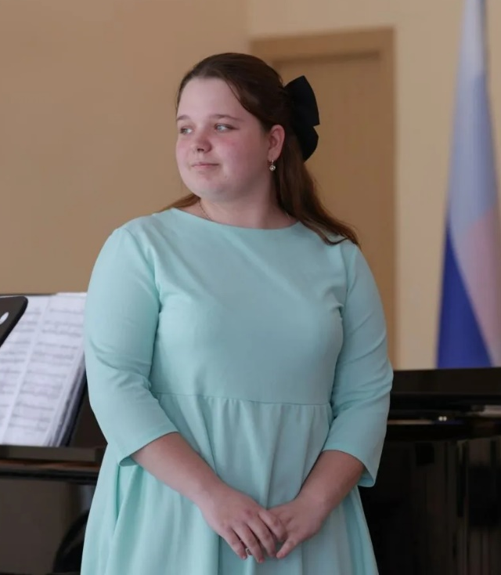

Пырьева Валерия Сергеевна

Занимаемая должность - преподаватель.
Преподаваемые дисциплины : общее фортепиано, концертмейстерский класс.
Наименование образовательных программ :
ПО.01.УП.03. Концертмейстерский класс
ПО.01.УП.03. Фортепиано
Уровень образования : Среднее
Учебное заведение: Государственное бюджетное профессиональное образовательное учреждение Ивановской области «Ивановское музыкальное училище (колледж)», г. Иваново, 2025 г.
Квалификация по диплому: артист, преподаватель, концертмейстер.
Наименование направления подготовки: инструментальное исполнительство (фортепиано)
Категория : Соответствие занимаемой должности
Ученое звание : не имеет
Ученая степень: не имеет
Почетное звание : не имеет
Повышение квалификации: не имеет
Общий стаж работы: 2 года
Стаж работы по специальности: 2 года

